社團法人台北市地政士公會 函
……………………………………………………… 裝 ……………………………… 訂 ……………………………… 線 ………………………………………………………
公會成立日期：民國80年10月12日 公會立案字號：臺北市政府北市社自字第044號
法人登記日期：民國101年03月23日 法人登記字號：臺灣士林地方法院101證社字第072號
會址：台北市中山區建國北路一段156號9樓
電話：(02)2507-3305
傳真：(02)2507-2205
電子信箱：society@ms34.hinet.net
受文者： 貴會員
發文日期：中華民國105年8月29日
發文字號：105北市地公(9)字第0582號(E：1050032)
速別：
密等及解密條件：
附件：

主旨：檢送本會設計之「會員業務專長調查表」乙份(如附件)，敬請就個人認為較專精之業務項目依式勾(填)選後，惠於105年9月10日前送交本會彙整，俾利後續相關作業之進行，請 查照。
說明：依據臺北市政府地政局105年8月19日北市地登字第10532089900號函辦理。

正本：本會全體會員

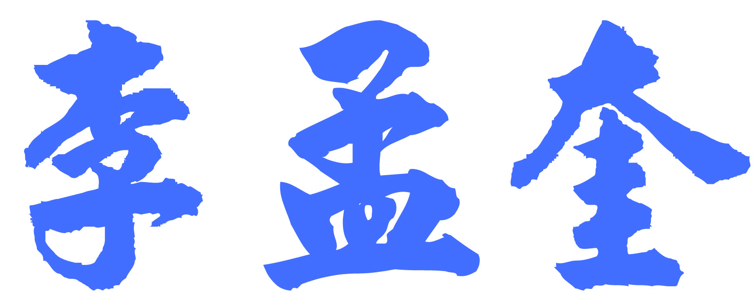
理事長

